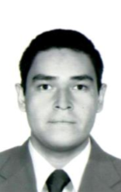

Ing. Miguel Alejandro Diaz Morales
Jefe de Departamento de Procesamiento de Nómina

DIRECCIÓN: CORREDOR CONSTITUCIÓN NO. 143 NTE., ZONA CENTRO, DURANGO, DGO.
TELÉFONO: 618-137-58-00
CORREO ELECTRÓNICO: alejandro.diaz@durango.gob.mx

Experiencia laboral
Jefe de Área de Procesamiento de Nóminas de Secretaria de Finanzas y Administración
Octubre 2017 – Julio 2019

Jefe de Departamento de Secretaria de Finanzas y Administración
Agosto 2019 – Actualidad

Trayectoria Académica
Instituto Tecnológico de Durango
Ing. En Sistemas Computacionales (Julio 2018)

